FYZIKA V PROJEKTE EÚ UČÍME (SA) TVORIVO, AKTÍVNE, PRE ŽIVOT

Zuzana Majerčáková
Súkromné športové gymnázium, Užhorodská 39, Košice

Abstrakt: Príspevok sa venuje aktivitám z fyziky v rámci projektu Učíme (sa) tvorivo, aktívne, pre život, ktorý je realizovaný pod záštitou Agentúry ministerstva školstva pre štrukturálne fondy EÚ, operačný program Vzdelávanie.
Fyzika je v ňom zastúpená dvomi aktivitami:
- Prírodovedné laboratórium
- Angličtina vo fyzike

Kľúčové slová: projekt EÚ, inovatívne metódy vyučovania, aktivity vo fyzike

Úvod
Súčasná situácia v školstve je v znamení uskutočňovania reformy vzdelávania na základných a stredných školách. Reforma je podporovaná aj samostatným operačným programom Vzdelávanie, ktorému dala konečný súhlas vláda v decembri 2006. Na základe tohto operačného programu je poskytovaná podpora na rozvoj ľudských zdrojov s využitím zdrojov Európskeho sociálneho fondu a národných zdrojov. Jeho garantom je Ministerstvo školstva SR.
Proces implementácie pomoci zo štrukturálnych fondov EÚ zabezpečuje Agentúra MŠ SR pre štrukturálne fondy. Za účelom naplnenia globálneho cieľa operačného programu Vzdelávanie boli vytvorené 4 prioritné osi. Prioritná os 1 sa zameriava na regionálne a vysoké školstvo, pokrýva teda základné, stredné a vysokoškolské vzdelávanie. Napĺňanie cieľa reformy vzdelávania sa realizuje v rámci opatrenia Premena tradičnej školy na modernú.

- Škola a projekt EÚ
Naša škola je súkromné športové gymnázium. Je to mladá škola - škola po prvýkrát otvorila svoje brány 1.septembra 2006.
Prvoradým zameraním školy je športová činnosť. Škola zabezpečuje všestrannú športovú prípravu podľa druhu športu, najmä futbal a florbal. Spolupracuje so športovými klubmi a podieľa sa na všestrannom rozvoji talentovaných športovcov. V rámci všeobecnej prípravy mládeže sa žiaci venujú plávaniu.
Neoddeliteľnou súčasťou prípravy športovcov je vzdelávacia činnosť. Gymnázium zabezpečuje výchovu a vzdelávanie v súlade so základnými pedagogickými dokumentmi, s cieľom poskytnúť úroveň gymnaziálneho vzdelania s prihliadnutím na danosti, schopnosti, nadanie, talent a záujmy študenta tak, aby sa uplatnil v živote.
Súčasná finančná situácia v školstve sa značne prejavuje na materiálno-technickom vybavení škôl a na zabezpečení vyučovacieho procesu. So zložitou finančnou situáciou sa najťažšie vysporadúvajú novovzniknuté školy. Riešenie situácie s využitím entuziazmu pedagogických zamestnancov ponúka práve operačný program Vzdelávanie. Ponúka možnosť čerpať finančné prostriedky zo štrukturálnych fondov EÚ v rámci opatrenia Premena tradičnej školy na modernú.
Naša škola využila túto možnosť hneď v prvej výzve Agentúry MŠ SR pre štrukturálne fondy EÚ a úspešne podala projekt s názvom Učíme (sa) tvorivo, aktívne, pre život.
Cieľovou skupinou projektu sú pedagogickí zamestnanci školy a žiaci školy. V priebehu projektu sa realizovalo ďalšie vzdelávanie pedagogických zamestnancov zapojených do aktivít projektu s cieľom rozvíjať ich kľúčové kompetencie (odborný rast, digitálna gramotnosť, schopnosť využívať progresívne metódy a formy vyučovania, používať moderné didaktické prostriedky a IKT), vďaka ktorým sú teraz pripravení aplikovať získané vedomosti a zručnosti vo vyučovacom procese v prospech žiaka. Táto činnosť je realizovaná aktivitou Rozvíjanie kľúčových kompetencií učiteľov pre premenu tradičnej školy na modernú.
V súčasnom štádiu projektu prebieha aktivita Inovácia didaktických prostriedkov, obsahu, metód a foriem vyučovania, kedy pedagogickí zamestnanci pripravujú a realizujú inovácie vo svojom učebnom predmete s využitím zakúpených didaktických pomôcok a techniky, počítačového a softvérového vybavenia.
Jednotlivé aktivity projektu sú vzájomne prepojené tak, aby vytvorili potrebné zázemie pre realizáciu zamerania projektu – premenu tradičnej školy na modernú. Odborne pripravení pedagogickí zamestnanci, moderné vybavenie školy, žiaci ako cieľ inovácie metód, foriem a obsahu vyučovania – na týchto troch pilieroch stojí predkladaný projekt.

- Fyzika v projekte
Nevyhnutnosť zavádzať inovatívne metódy do vyučovania fyziky, a tak stimulovať záujem žiakov o fyziku je všeobecne známa. Experiment je v tomto zmysle veľmi silný motivačný nástroj. Preto sme do aktivity nášho projektu Inovácia didaktických prostriedkov, obsahu, metód a foriem vyučovania zahrnuli 2 čiastkové činnosti pre predmet fyzika:
- Prírodovedné laboratórium
a
- Angličtina vo fyzike,
prostredníctvom ktorých chceme pre žiakov nášho gymnázia zatraktívniť a sprístupniť fyziku ako prírodnú vedu.

- Angličtina vo fyzike
Naša škola vzdeláva a vychováva talentovanú mládež napr. pre činnosť profesionálneho športovca v rôznych športových kluboch aj v zahraničí, kedy sa nezaobíde bez znalosti cudzieho jazyka. Výučba anglického jazyka je dôležitým prvkom pre budovanie medzipredmetových vzťahov. Cieľom aktivity Angličtina vo fyzike je posilniť znalosť anglického jazyka ako dorozumievacieho prostriedku v rámci učebného predmetu fyzika.
Myšlienka činnosti je nasledovná:
- vybrať si vhodné fyzikálne témy
- vybrať si kľúčové pojmy z danej témy
- naučiť žiakov anglické ekvivalenty kľúčových pojmov na hodine anglického jazyka
- použiť anglické kľúčové pojmy na hodine fyziky
Tento model vyučovacej hodiny som realizovala v nasledujúcich ročníkoch pri týchto fyzikálnych témach:
- v 1.ročníku (v súčasnosti zodpovedá 6.ročníku ZŠ) – váhy, váženie
- - teplomer, meranie teploty
- vo 4.ročníku (v súčasnosti zodpovedá 9.ročníku ZŠ) – počasie a podnebie
- - zrážky
- v laboratórnej úlohe „Meranie výkonu“
- v laboratórnej úlohe „Meranie rýchlosti“
Ukážka z vyučovacej hodiny so žiakmi 1.ročníka nášho gymnázia na tému Teplomer, meranie teploty (obr. 1):
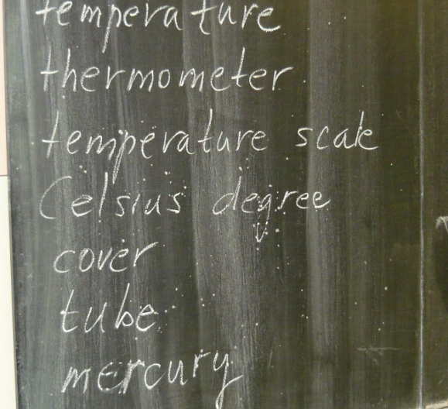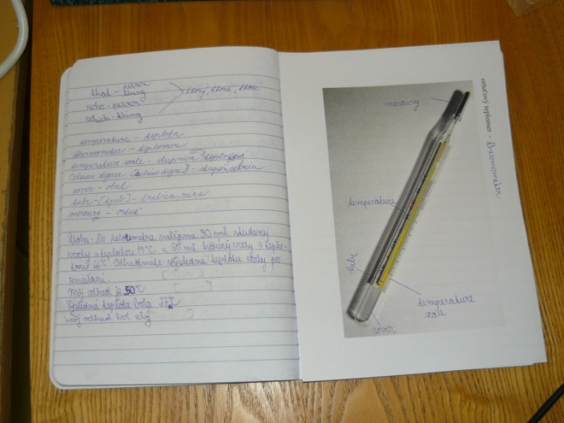
Obr. 1: Anglické kľúčové pojmy a popis teplomera pomocou anglických slovíčok

V ďalšej časti hodiny sme spoločne uskutočnili experiment pomocou prenosného meracieho systému ULab v prepojení s PC a dataprojektorom. Sledovali sme zmenu teploty horúcej vody po priliatí studenej vody.
V dôsledku obsahovej zmeny predmetu fyzika v Štátnom vzdelávacom programe bude nutné v budúcnosti upraviť výber tém (napr. meteorológia sa v novom programe fyziky nenachádza).

- Prírodovedné laboratórium
Cieľom činnosti je sprístupniť moderné spôsoby merania veličín s využitím moderného meracieho systému Coach a informačných a komunikačných technológií. Voľbou tém z bežného života sprístupniť žiakom obsah meraní, viesť žiakov k správnym návykom (správna životospráva, starostlivosť o zdravie), k estetizácii školského prostredia, ukázať im súvislosti v prírodných vedách. Činnosť rozvíja základné kompetencie v oblasti vedy a techniky, digitálnu kompetenciu a kompetenciu naučiť sa učiť.
Čiastková činnosť sa realizuje pre žiakov piateho a šiesteho ročníka ako nepovinný predmet Prírodovedné praktiká v rozsahu 0,5 hodiny týždenne. Žiaci sa delia na 2 skupiny, prakticky sa vyučovanie realizuje ako dvojhodinovka jedenkrát za 4 týždne pre jednu skupinu. Postup činnosti a jednotlivé výsledky žiaci zaznamenávajú do pracovného listu, ktorý odovzdajú na záver hodiny po analýze a vyhodnotení merania. Týmto spôsobom sa zabezpečí spätná väzba a upevnenie poznatkov získaných na vyučovacej hodine. Na záver jedného cyklu žiak získa zbierku pracovných listov z meraní.

- Prírodovedné praktiká pre 5.ročník
Prehľad tém a použité metódy :
- Skladanie vektorov Java applet
- Zmena polohy telesa pri pohybe Java applet
- Pohyb plachetnice videomeranie Coach
- Voľný pád telesa meranie Coach
- Atmosférický tlak vo výťahu meranie ULab
- Zloženie atmosféry a teplota v električke meranie ULab
- Zdroje tepla, teplota plameňa meranie Coach
Pre nasledujúci školský rok plánujem pripraviť ďalšie témy zamerané na fyzikálne deje počas vybraných športových činností, napr. pohyb futbalovej lopty pri odkopnutí, pohyb florbalovej hokejky pred úderom do loptičky a pod.

Voľný pád telesa – meranie tiažového zrýchlenia g
Popis merania: Žiaci postupujú podľa návodu, ktorý som pripravila pre merania z fyziky s použitím Coach 6. Tiažové zrýchlenie odmerajú pomocou senzora svetla, ktorý slúži ako optická brána. Osvetlený pásik s otvormi v rovnakých vhodne zvolených vzdialenostiach nechajú padať. Počas pádu pásika sa mení intenzita osvetlenia. Z nameraných údajov intenzity osvetlenia od času zistia hodnoty času, za ktoré padajúce teleso prejde vopred známu vzdialenosť (vzdialenosť medzi susednými otvormi) (Obr. 2). Z údajov o čase a vzdialenosti vypočítajú hodnotu zrýchlenia voľného pádu g ako zmenu rýchlosti za časový interval. Postup činnosti a jednotlivé výsledky žiaci zaznamenávajú do pracovného listu.

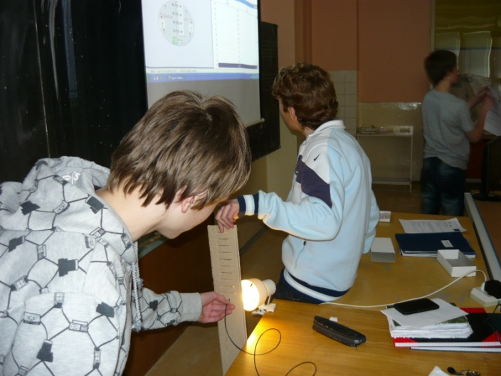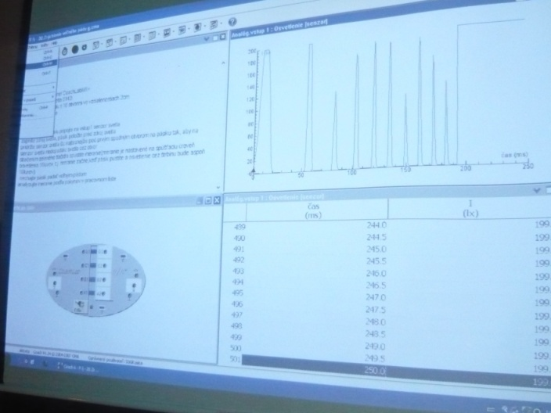
Obr. 2: Ukážka žiackeho merania tiažového zrýchlenia

- Prírodovedné praktiká pre 6.ročník
Prehľad tém a použité metódy :
- Elektrický náboj, elektrické pole Java applet
- Elektromagnetická indukcia meranie Coach
- Zvuky hudobných nástrojov meranie Coach
- Rýchlosť zvuku , hlasitosť zvuku meranie Coach
- Osvetlenie meranie Coach
- Pľúca, dýchanie meranie Coach
- Srdce – monitorovanie EKG a tepu meranie Coach

Pľúca, dýchanie – meranie frekvencie dýchania v pokoji a po námahe
Popis merania: Cieľom je pozorovať dýchanie človeka v pokoji a po námahe, resp. v uzavretom priestore. Študovať proces dýchania ako pravidelný dej, pri ktorom sa dá určiť jeho perióda a frekvencia. Študovať proces dýchania ako proces, pri ktorom sa mení obsah kyslíka a vodných pár v uzavretom priestore. Žiaci postupujú podľa návodu, ktorý som pripravila pre merania z fyziky s použitím Coach 6. Na meranie použijú dýchaciu trubičku so sondou termočlánok, ktorá má malú hmotnostnú tepelnú kapacitu. Preto je schopná odmerať aj rýchle zmeny teploty, ktoré vznikajú pri vydychovaní vzduchu. Postup činnosti a jednotlivé výsledky žiaci zaznamenávajú do pracovného listu. (Obr. 3)
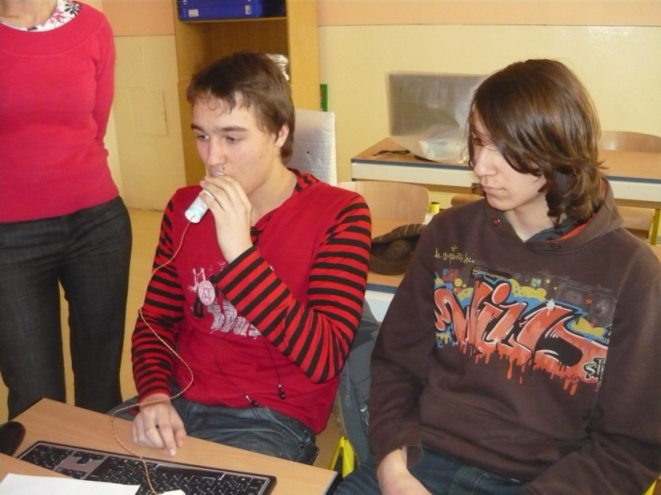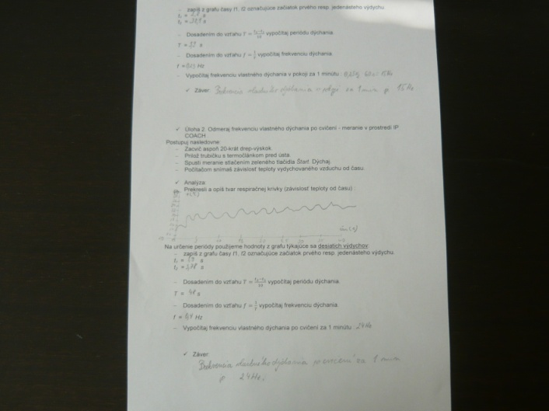
Obr. 3: Ukážka žiackeho merania frekvencie dýchania

Záver
Vďaka tomu, že sa u nás na škole našla skupina zanietených učiteľov sme využili možnosť inovácie didaktických prostriedkov za pomoci štrukturálnych fondov EÚ, čo pre prírodovedné predmety znamená značnú modernizáciu vyučovania, a tým aj ich popularizáciu. Používanie meracieho systému Coach je pre žiakov príťažlivé. Pracovali väčšinou v malých skupinkách (2 – 3 žiaci), pretože máme dostatočný počet meracích panelov aj sond. K najpútavejším patrilo meranie množstva CO₂, O₂, teploty a vlhkosti vzduchu v električke, ako aj meranie závislosti atmosférického tlaku od výšky vo výťahu 17 - poschodovej budovy. Tento spôsob merania umožňuje získavať žiakom informácie o prírode a jej zložkách prostredníctvom vlastných experimentov.
V budúcnosti plánujem upraviť výber tém v dôsledku obsahovej úpravy predmetu fyzika podľa nového štátneho vzdelávacieho programu, a vo väčšej miere sa zamerať na pozorovanie dejov a objavovanie zákonitostí pri rôznych športových činnostiach.

Literatúra
[1] Demkanin, P.: Počítačom podporované prírodovedné laboratórium, učebný text, FMFI, UK Bratislava, 2009, ISBN: 80-89186-10-6
[2] Ješková, Z.: Počítačom podporované experimenty z termiky a termodynamiky, UPJŠ, Košice, 2004, ISBN 8070975822
[3] Zuzana Ješková, Mária Konkoľová: Projekt Laboratórne merania podporované počítačom pre 2. ročník gymnázií In: DIDFYZ 2006. Rozvoj schopností žiakov v prírodovednom vzdelávaní : zborník abstraktov a príspevkov z 15. medzinárodnej konferencie : Račkova dolina, 11.-14.október 2006 : CD. -- Nitra, 2007. -- ISBN 9788080940829
[4] ASFEU na www.asfeu.sk

Adresa autora
RNDr. Zuzana Majerčáková
Súkromné športové gymnázium
Užhorodská 39
040 11 Košice
majercakova.ssg@centrum.sk

